Особенности реакции анилина с триметилсилилизоцианатом
Шутько Е.Д., Миронов Д.Е.
Студент, 2 курса магистратуры
Институт тонких химических технологий им. М.В. Ломоносова, Москва, Россия
E-mail: shutko_lenochka@mail.ru
Ароматические амины получили широкое распространение в синтетической химии и промышленности. Среди них особый интерес представляет анилин. На его основе получают синтетические красители, лекарственные средства, ускорители вулканизации, добавки к резинам, а также синтезируют новые соединения. Представлялось интересным изучить возможности взаимодействия анилина с изоцианатами, в том числе кремнийорганическим.
Ранее было показано [1], что анилин (A) успешно взаимодействует с органическими изоцианатами, так его реакция с фенилизоцианатом (B) заканчивается образованием N,N’-дифенилмочевины (C) (Рис. 1).
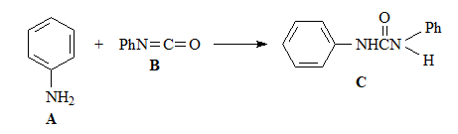
Рис. 1. Схема реакции анилина (A) с фенилизоцианатом (B)
Одновременно с этим имелись сведения, что ароматические амины, в том числе анилин, не вступают во взаимодействие с триметилсилилизоцианатом [2].
Однако, проведенные нами исследования показали, что реакция анилина (A) с триметилсилилизоциантом (D) осуществляется, причем без применения катализатора, и заканчивается образованием Nʹ-фенилмочевины (E) (Рис.2).

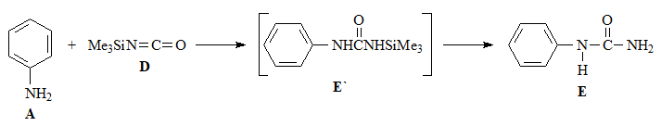
Рис. 2. Схема реакции анилина (A) с триметилсилилизоцианатом (D)
Реакцию проводили при температуре 70⁰С в течении 2 часов. За ходом реакции следили с помощью ИК-спектроскопии, об окончании реакции судили по исчезновению полосы поглощения в области колебаний N=C=O связей изоцианатной группы в области 2300 см⁻¹ и появлении полосы поглощения в области 1620 см⁻¹ характерной для колебаний C=O связей в мочевинах. Выход соединения (E) составил 90%.
Состав и строение полученной N’-фенилмочевины (E) подтверждены совокупностью результатов физико-химических исследований, включающих данные ¹Н ЯМР и ИК-спектроскопии, а также элементного анализа.
Тип используемых исходных реагентов состав и строение образующейся мочевины (E) позволяет предположить, что взаимодействие анилина с метилизоцианатом протекает через первоначальное образование кремнийсодержащей N-фенил-Nʹ-(триметилсилил)мочевины (Eʹ), которая проявила себя как гидролитически не стабильное соединение и с течением времени подвергалась гидролизу влагой воздуха, превращаясь в устойчивую органическую мочевину - Nʹ-фенилмочевину (E).

Литература
1. Губен, И. Методы органической химии / И. Губен. – М.: Изд-во Москва, 1949. – 671 с.
2. Goubeau, J. Reaktionen der Siliciumisocyanate mit Aminen / J. Goubeau, E. Heubach // Chemische Berichte. – 1960. – Bd. 93, Nr. 5. – S. 1117–1125. – DOI: 10.1002/cber.19600930520.

